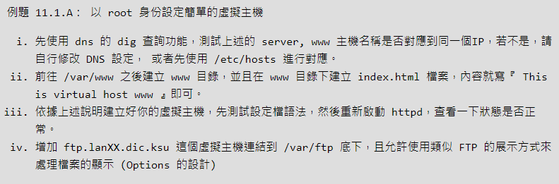

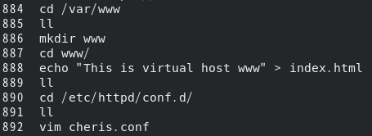

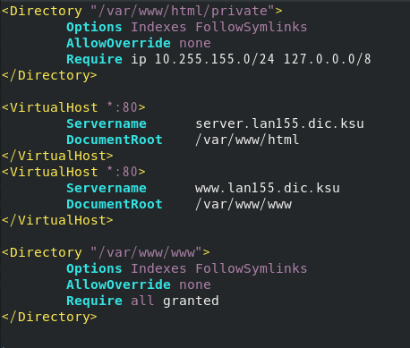



瀏覽器:http:// 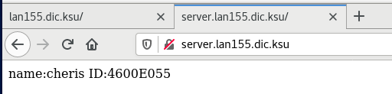

FTP



(以下在/etc/httpd/conf.d)

mv welcome.conf welcome.conf.back 沒移除的話，尾數要加pub

vim cheris.conf

apachectl configtest

systemctl restart httpd

瀏覽器:http://ftp.lan155.dic.ksu/

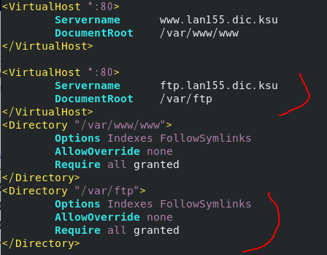

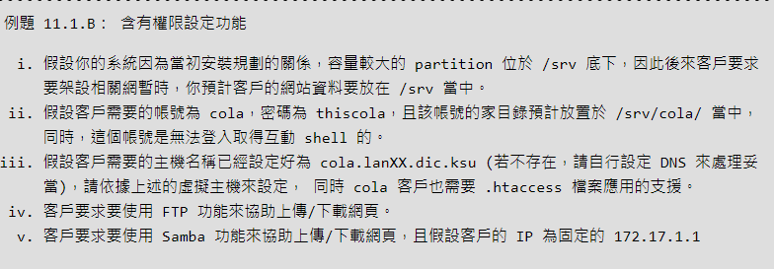

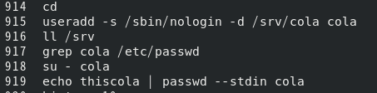

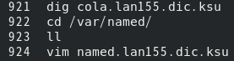

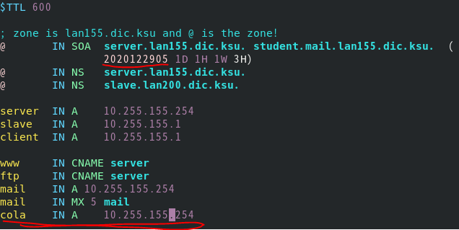

systemctl restart named-chroot

dig cola.lan155.dic.ksu (檢查)

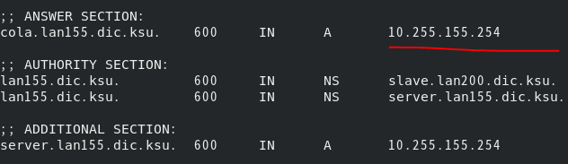

vim /etc/httpd/conf.d/cheris.conf

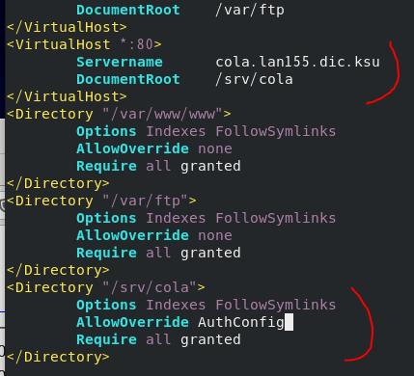

chmod 755 /srv/cola/

(setsebool -P httpd_read_user_content 1)前面有做 讀不到的話再確認一次

vim /etc/shells

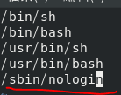

瀏覽器: cola.lan155.dic.ksu (?)



(client yum ftp)

(server@root)

cd /etc/vsftpd



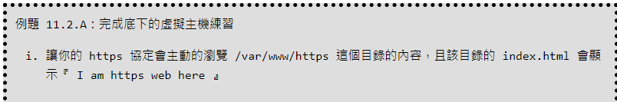

(server)

rpm -ql mod_ssl

vim /etc/httpd/conf.d/ssl.conf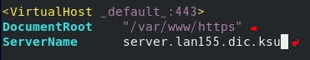

dig server.lan155.dic.ksu

fg

cd /var/www

mkdir https

cd https/

vim index.html

I am https web here

apachectl configtest

systemctl restart httpd

瀏覽器:https://server

* **自製專屬憑證資料**

cd /etc/pli/tls/certs/

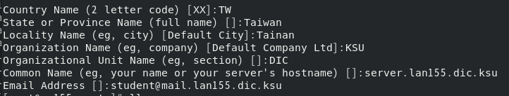

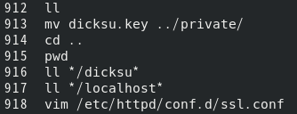

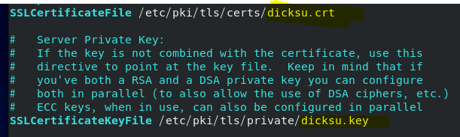

systemctl restart httpd

curl -k -v https://localhost

---------------------------------------------------------------------------------------------------------------

cd

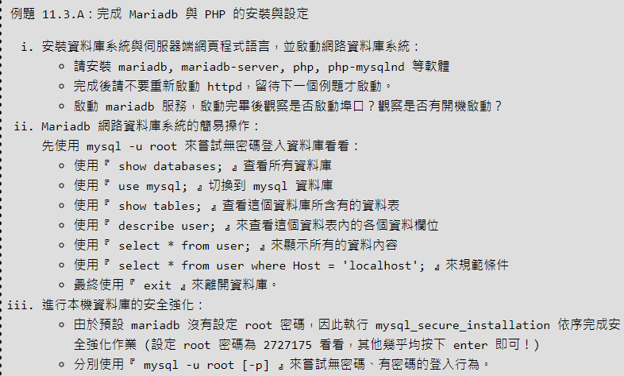

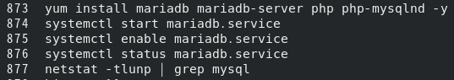port 3306



以下為mysql操作

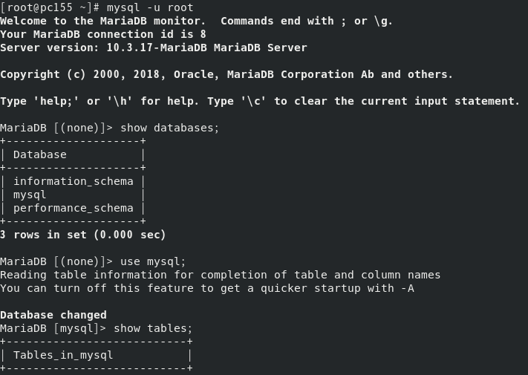

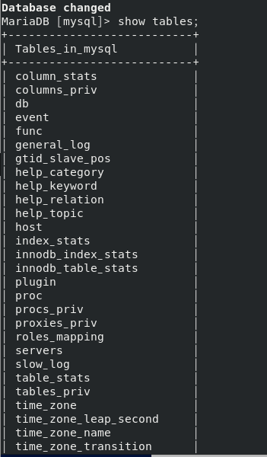

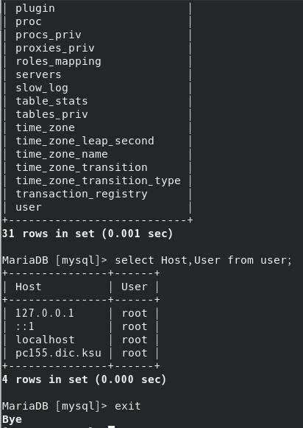



重點以下設定密碼2727175 其他都YES

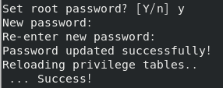

cd ~

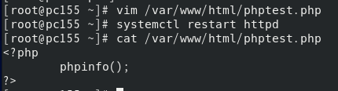

瀏覽器: http://server/phptest.php

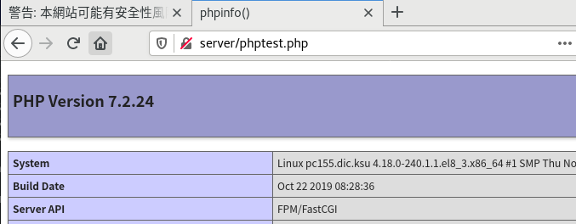

rpm -ql php-fpm

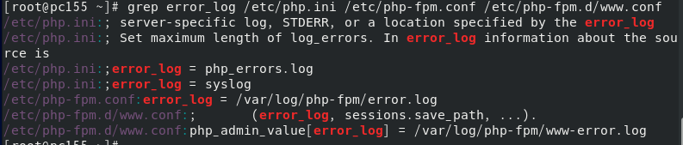

以下為製造錯誤解決

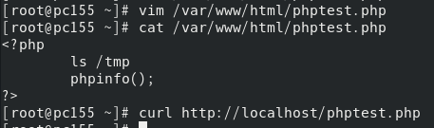

看錯誤資料檔案

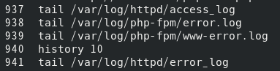

以下為錯誤訊息

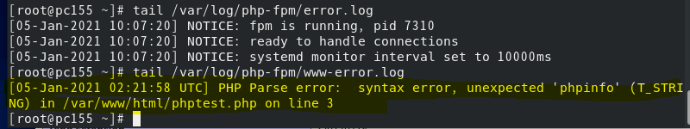

最後刪除裡面的 ls /tmp

----------------------------------------------------------------------------------------------------------------

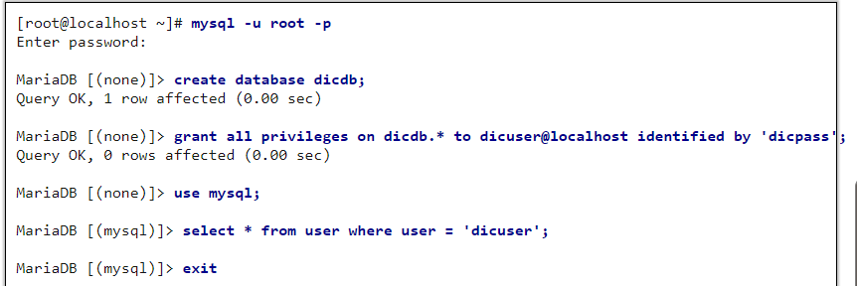

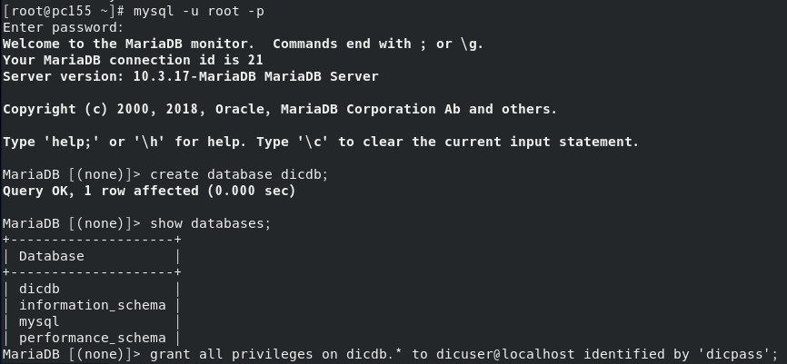

以上將密碼改為dicpassex

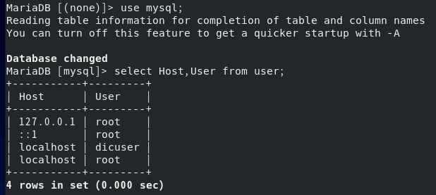



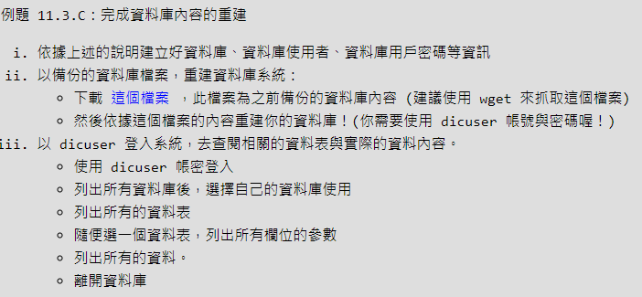





(mysql指令檢查備份是否成功)

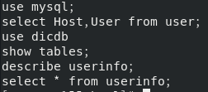

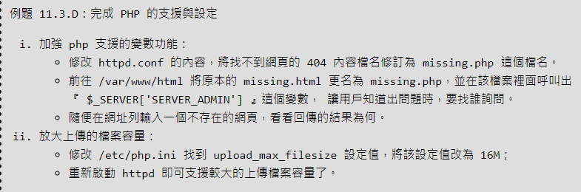



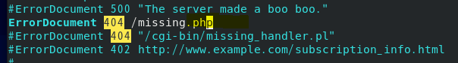

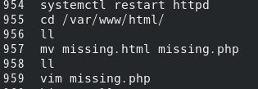

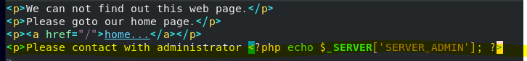

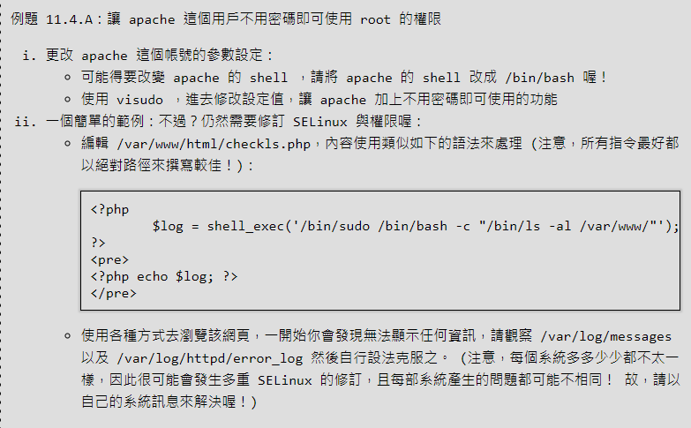

usermod -s /bin/base apachese

visudo

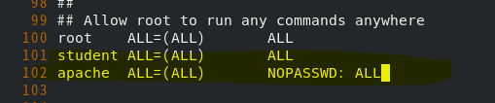

vim /var/www/html/checkls.php

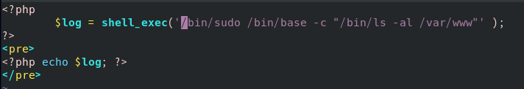

setenforce 0

setenforce 1

瀏覽器: http://server/checkls.php

(???)ta

tail /var/log/messages





(???yu)

**11.5： WGSI 網頁支援**



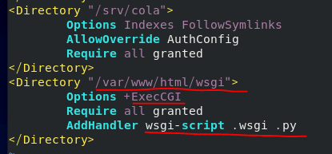



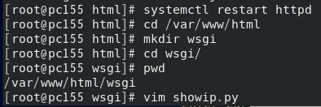

以下複製鳥歌網頁程式碼

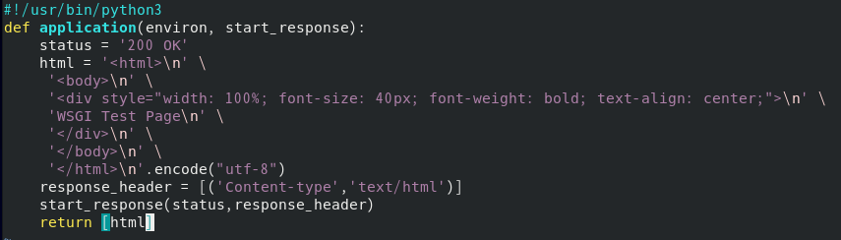

瀏覽器:http://server/wsgi/showip.py

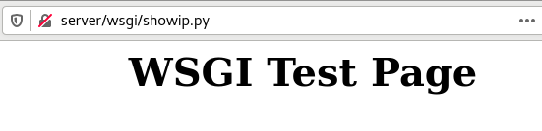

### squid proxy server 架設

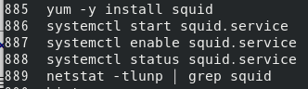port:3128

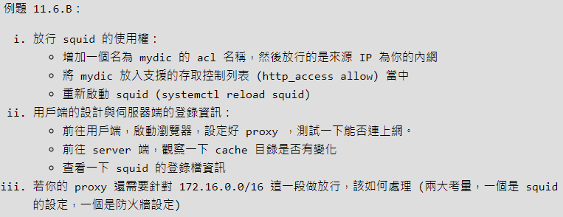

vim /etc/squid/squid.conf

到瀏覽器>偏好設定

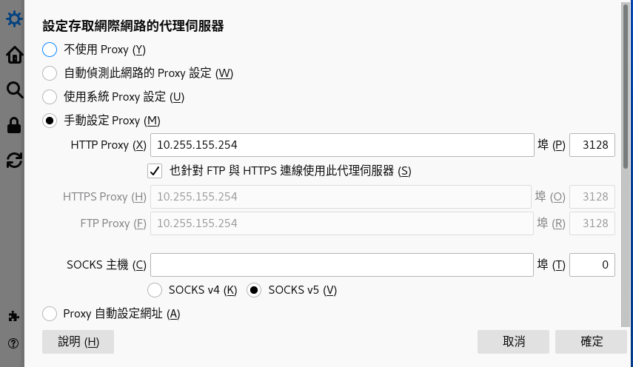

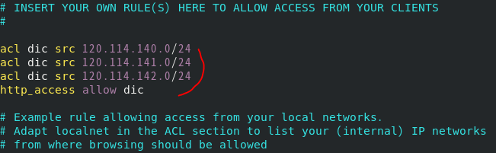

tail access.log

以下設定為拒絕google相關的連線

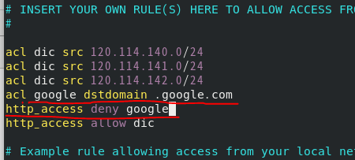

systemctl restart squid